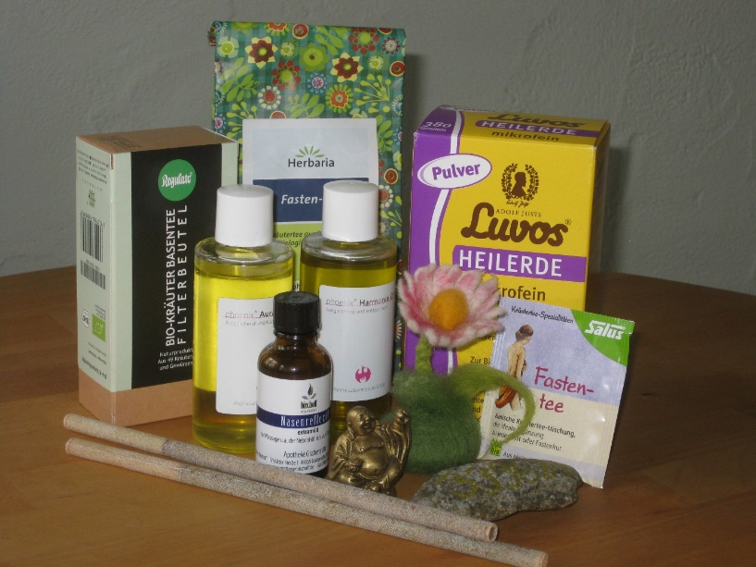
Meine Lieben,
unsere 1 Woche „Fasten nach Buchinger“ haben wir gut miteinander geschafft.
Es hat uns viel Spaß gemacht, in einer kleinen Gruppe miteinander durch Höhen und Tiefen zu gehen. Miteinander ist es einfacher, geteiltes „Leid“ ist halbes „Leid“!!
Nun möchte ich Euch gern ermuntern, die Woche Heilfasten auszuprobieren.
Die besten Termine sind im abnehmenden Mond.
Darum lade ich Euch ein, in der Woche vom 15. bis zum 22.April (nach Ostern),
bzw. im Mai vom 06. bis zum 13.Mai mit Euch zu fasten.
Reinigung und Frühjahrsputz – mit Unterstützung in der Gruppe.
Wir treffen uns täglich, zum Austausch und zur Unterstützung durch Schröpfen, Massagen, Atemgymnastik, …. Ihr lernt Anwendungen, die Euch helfen, gut durch die Zeit zu kommen.
Traut Euch!!
Anmeldung gerne per Mail: naturheilpraxis-stadler@gmx.de
Telefon: 08295 9695933
Gerne lade ich Euch vor dem Beginn der Fastenwoche zu einem kostenfreien Infoabend ein. Dort werden Eure Fragen beantwortet.
Termin dazu wird noch festgelegt.

